Ohne Digital kein Signal?!

Pimp your Sound – Wie lassen sich Töne verändern?

Bei Programmen wie Audacity braucht man keine großen Vorkenntnisse, um Tonaufnahmen zu verändern. Die Möglichkeiten der Bearbeitung sind vielfältig.
Man kann z.B Liveaufnahmen erstellen und diese schneiden, kopieren oder mischen.
Außerdem lassen sich durch das Verwenden vieler verschiedener Effekte, etwa Tonhöhe oder Geschwindigkeit ändern. Es können unter anderem auch mehrere Tonspuren nacheinander aufgenommen, übereinander gelegt und zu einer einzigen Audiodatei vereint werden.
Das Programmfenster hat am oberen Bildschirmrand eine Werkzeugleiste, mit den Schaltflächen zum Stoppen, Abspielen, Anhalten, Aufnehmen, Vor- und Zurückspulen der Aufnahme. Darunter befindet sich das Fenster, in dem die unterschiedlichen Tonspuren untereinander angezeigt werden. Um bestimmte Bereiche zu bearbeiten, werden sie mit der Maus einfach markiert.
Im Menü „Effekt“ wählt man aus einer großen Anzahl an Effekten, mit denen sich die Tonspur bearbeiten lässt. Zusätzlich zu den oben genannten Beispielen kann der Sound zum Beispiel noch mit einem Echo belegt werden oder störendes Rauschen entfernt werden.

So erhält jeder die Musik, die er hören will.

Aufbau und Funktionsweise von Mikrofonen

Tauchspulenmikrofon:
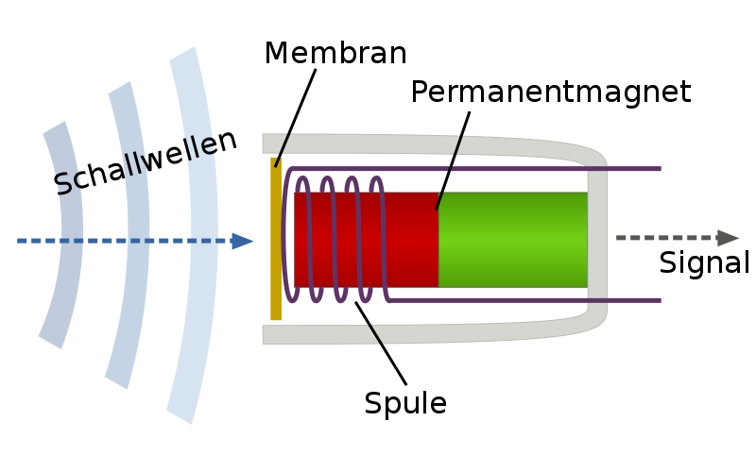
Das Tauchspulenmikrofon funktioniert mit Induktion. Die Schallwellen treffen dazu auf eine sehr dünne Membran, die an eine Spule anliegt, in welcher sich ein Permanentmagnet befindet. Die Spule ist an einen Stromkreis angeschlossen. Wenn die Membran also in Schwingungen versetzt wird, bewegt sich auch die Spule, wodurch in ihr eine Spannung induziert wird. So wird das akustische Signal in ein elektrisches umgewandelt und durch die mit der Spule verbundenen Kabel weitergeleitet.

Bändchenmikrofon:
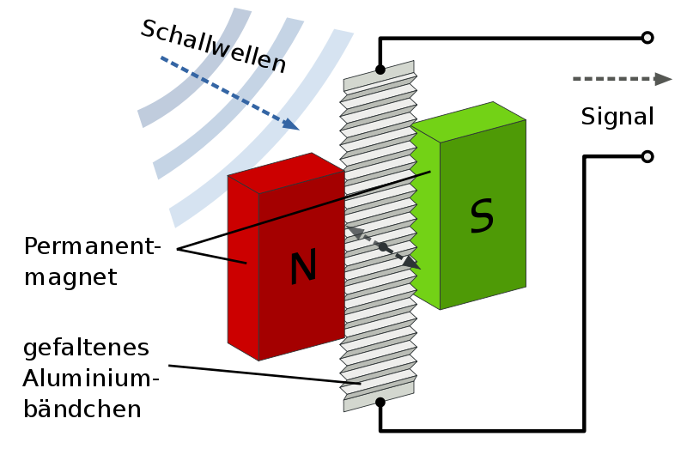
Auch dieses Mikrofon arbeitet mit Induktion. Allerdings gibt es hier keine Membran und Spule, sondern nur ein dünnes, im zickzack gefaltetes Aluminiumbändchen zwischen einem Permanentmagneten. Dieses wird aber durch die Schallwellen genauso in Schwingungen versetzt wie eine Membran. Dadurch wird auch hier eine Spannung induziert die an den Enden des Aluminiumbändchens aufgegriffen und weitergeleitet wird.

Kondensatormikrofon:
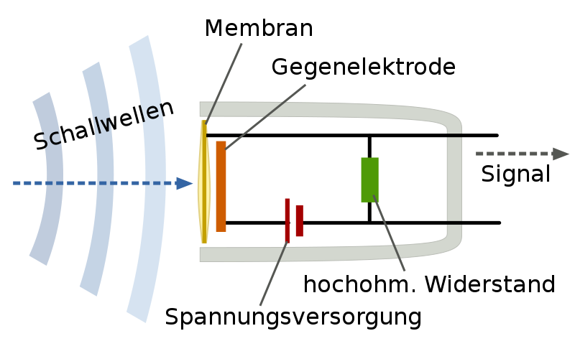
Wie der Name schon sagt, funktioniert dieses Mikrofon mithilfe eines Kondensators. Die Membran und die Gegenelektrode bilden in dem Mikrofon die Kondesatorplatten. Der Kondensator wird durch den hochohmigen Widerstand mit einer sogenannten Vorspannung aufgeladen. Wenn die Schallwellen dann auf die Membran treffen und diese in Schwingungen versetzt wird, verändert sich der Abstand zwischen den beiden Platten. Durch den veränderten Abstand verändert sich auch die Kapazität und damit die Spannung im Kondensator. So werden die akustischen Signale aufgegriffen und umgewandelt.

Elektret-Mikrofon:

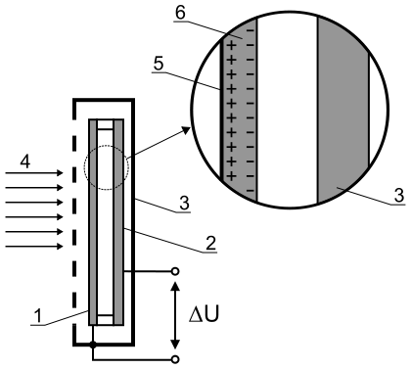
Das Elektret-Mikrofon unterscheidet sich im Aufbau und der Funktion nur leicht vom Kondensatormikrofon. Der Unterschied liegt in der Membran. Sie besteht bei diesem Mikrofon aus einer Elektretfolie, die bereits mit getrennten positiven und negativen Ladungen besetzt ist. Diese ersetzt die hohe Kondesatorvorspannung die man sonst benötigt um den Kondensator aufzuladen. Ansonsten wird auch beim Elektret-Mikrofon der Abstand zwischen den Kondensatorplatten durch die auftreffenden Schallwellen verändert und damit auch die Kapazität und die Spannung.

Vor und Nachteile der Mikrofontypen

Tauchspulenmikrofon

Aufgrund der relativ hohen Membranmasse ist das Impulsverhalten bei Tauchspulenmikrofonen nicht optimal.
Trotz dieses Mangels gibt es hochwertige Tauchspulenmikrofone, die eine gute Klangqualität haben, sodass sie auch im Studio häufig verwendet werden können. Das Tauchspulenmikrofon ist jedoch hauptsächlich ein Bühnenmikrofon. Sie sind robuster als Kondensatormikrofone und arbeiten auch bei hohen Schalldruckpegeln ohne Verzerrungen.

Bändchenmikrofone

Die sehr leichte Membran, des Bändchenmikrofons hat ein gutes Impulsverhalten. Das Bändchenmikrofon könnte mit dem Kondensatormikrofon konkurrieren und ist im Preis/Leistungsverhältnis diesem sogar noch überlegen. Es wird aber heutzutage kaum noch eingesetzt, z.B auch weil es sehr empfindlich auf Wind reagiert , außerdem auf Erschütterungen und schnelle Bewegungen. Mechanisch gesehen kann die dünne Membran schnell reißen.

Kondensatormikrofone

Kondensatormikrofone werden als sehr gute Studiomikrofone angesehen. Sie sind sehr rauscharm und klangneutral und demnach vielseitig einzusetzen.
Der Nachteil der Kondensatormikrofone ist, dass sie eine eigene Stromversorgung brauchen, dies erfordert zusätzlichen Geräte- und Kabelaufwand.

Elektret-Mikrofone

Die Elektret-Mikrofone eignen sich durch ihre höhere Ausgangsspannung, gegenüber den dynamischen Mikrofone, besonders für leise Töne.
Bei Aufnahmegeräten, ohne rauscharme Mikrofoneingänge, sind für leise Töne die Elektret-Mikrofone besser geeignet als dynamische. Allerdings gilt für sehr laute Signale, dass die technische Grenze von Elektret-Mikrofonen ungefähr da liegt, wo die Schmerzgrenze unseres menschlichen Gehörs anfängt. Wenn man z.B in einem Karosseriewerk direkt neben den lärmenden Blechpressen einem Interviewpartner ins Ohr schreien müsste, wird es auch für ein Elektret-Mikrofon zu laut sein und zu Verzerrungen der Aufnahme führen.

Digitalisierung

Als Digitalisierung wird die Umwandlung von Informationen und Texten in binäre Zahlenwerte zur vereinfachten Bearbeitung und Überarbeitung bezeichnet. Dabei wird das analoge Signal in ein Digitales umgewandelt.
Folgende Medien sind Beispiele für analoge Daten: Schallplatten, Tonbänder, Kassetten.
Ein digitales Signal ist z.B. in folgenden modernen Medien vorhanden: CD, DVD und Datenspeicher im PC.
Bei einer analogen Übertragung wird eine kontinuierliche Spannung übertragen. Sie kann jeden Wert annehmen und sich stufenlos verändern.
Bei einer digitalen Übertragung, werden nur zwei Spannungen wie z.B. 0V und 5V übertragen. Die beiden Spannungen entsprechen Binärzahlen und werden im Computer als Zustand 0 bzw. 1 beschrieben.

Bei zum Beispiel einer Übertragungsrate von 16Bit werden binäre Zahlenwerte mit 16Bits (= 16 Stellen) verwendet. Dies entspricht den rationalen Zahlen von -32.768 → + 32.768.

Bei Störungen lassen sich die digitalen Signale leichter wiederherstellen, denn es gibt nur zwei Zustände (0 oder 1), auf die alle Informationen zurückgeführt werden können.
Bei einer analogen Fehlerübertragung ist die Störung dagegen hör- bzw. sichtbar, das Endergebnis wird oftmals schwerwiegend verfälscht. Bei einer digitalen Fehlerübertragung ist die Störung nicht vergleichbar schlimm, denn in den meisten Fällen bemerkt man sie nicht.
Damit der Computer ein Audiosignal, z.B. von einer Schallplatte, digitalisieren kann, muss dieses auf den Computer übertragen werden.
Bevor das Signal auf den Computer gespielt wird, ist es analog. Damit kann der Computer aber nicht umgehen. Er muss zuerst die gemessene Spannung in Binärzahlen umwandeln, mit denen er arbeiten kann, also in die Zustände 0 oder 1. Diesen Vorgang nennt man A/D-Wandlung (Analog/Digital-Wandlung). Der umgekehrte Weg wird dementsprechend D/A-Wandlung genannt. Bei der A/D-Wandlung misst der Computer nach festgelegten Zeitintervallen, z.B immer nach 0,005ms, die Spannung. Je nachdem, wie hoch die Spannung zu diesem Zeitpunkt ist, wird dem Messpunkt die 0 oder 1 zugeordnet.
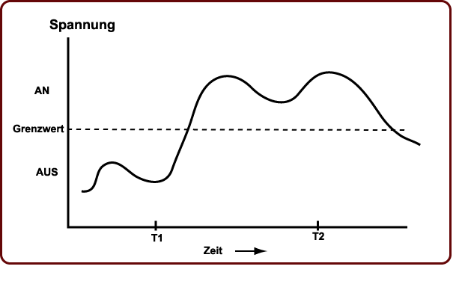Abbildung 1: Analoges Signal mit sich stetig ändernder Spannung
Aus diesem Vorgang ergibt sich ein Zahlencode/Zahlenmuster, womit der Computer arbeiten kann. Er misst immer nur nach einer bestimmten Zeitspanne, die dazwischen liegenden Werte werden also nicht wahrgenommen. Durch die sehr kurzen Messintervalle kann dennoch ein gutes „Abbild“ des analogen Signals erstellt werden.
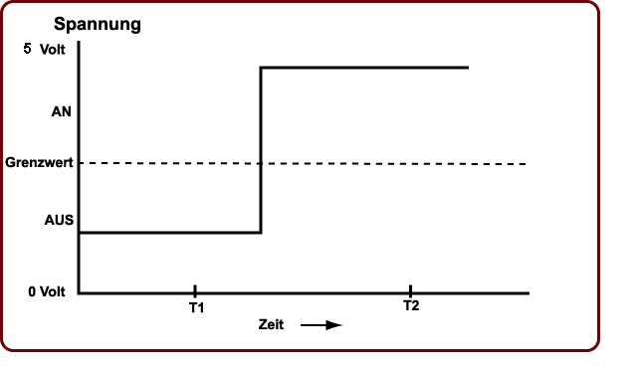Abbildung 2: Das gleiche Signal als Digitales Signal mit Zustand 0 und 1

Von der Länge der Zeitintervalle bzw. der Anzahl der Messungen, der sogenannten Abtastrate, ist letztendlich die Qualität des digitalen Signals nach der Umwandlung abhängig. Bei einer hohen Abtastrate ergibt sich ein qualitativ besseres „Abbild“ des analogen Signals, allerdings ist damit auch eine deutlich höhere Datenmenge verbunden, als bei niedrigen Abtastraten (etwa 32bit zu 8bit).

Ein Vorteil der Digitalisierung ist, dass bei Störungen, die z.B. durch zu langes Herumliegen entstehen können, der Computer die fehlenden Zahlen ergänzen kann. Denn er erkennt noch, ob die Binärzahlen bei 0 oder 1 liegen. Das ermöglicht den langen Erhalt z.B. einer CD.

0 1 Das eigentliche Signal

Blau: Das fehlerhafte Signal
0 1 Rot: Das wiederhergestellte Signal

Ein weiterer Vorteil ist die Möglichkeit, Kapazität zu sparen, die durch das Weglassen bestimmter Passagen (lange Intervalle, dadurch kleine Abtastrate) erreicht wird. Dadurch lassen sich auf mp3-Playern viel mehr Lieder speichern, ohne dass die Qualität zu sehr beeinträchtigt wird. Auch bei Fernsehern lässt sich eine größere Anzahl an Fernsehsendern empfangen.
Ebenso ist ein geringeres Rauschen als bei analogen Signalen wahrzunehmen.
Dennoch gibt es auch bei der Digitalisierung Risiken, denn durch die Bearbeitung der Daten können Fehler auftreten. Indem z.B. zu viel Datenmenge weggelassen wird und dadurch nicht nur ein Daten- sondern auch ein Qualitätsverlust entsteht. Das ist aber eher selten.
Abschließend lässt sich sagen, dass sich durch die Digitalisierung große analoge Datenmengen, die in digitale umgewandelt werden, besser und schneller verarbeiten lassen.

